**A partir del siguiente modelo conceptual**

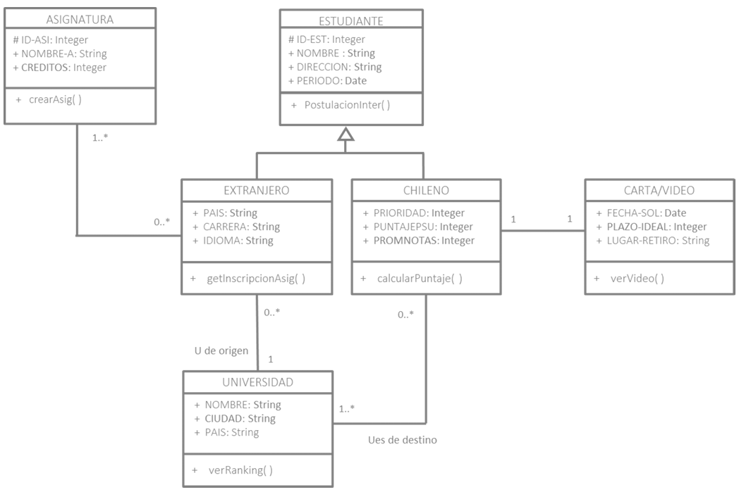

**Aplicaremos el enfoque topDown y obtendremos el siguiente modelo lógico:**

ASIGNATURA (ID-ASI, NOM-A, CREDITOS)

UNIVERSIDAD (ID-U, NOM-U, CIUDAD-U, PAIS-U)

EXTRANJERO (ID-EST, NOM, DIR, PERIODO, PAIS, CARRERA, IDIOMA, ID-U)

CHILENO (ID-EST, NOM, DIR, PERIODO, PRIORIDAD, PUNTAJE-PSU, PROM-NOTAS, ID-CARTA)

CARTA/VIDEO (ID-CARTA, FECHA-SOL, PLAZO-IDEAL, LUGAR-RETIRO)

ASIGNATURA-EXTRANJERO (ID-ASI, ID-EST)

UNIVERSIDAD-CHILENO (ID-U, ID-EST)

**Usando Algebra Relacional y el modelo anterior realice las siguientes consultas:**

a.- El nombre de las asignaturas de los estudiantes extranjeros provenientes de los EEUU.

SELECT EXTRANJERO WHERE CARRERA=’EEUU’ GIVING A

JOIN A AND ASIGNATURA-EXTRANJERO OVER ID-EST GIVING X

JOIN X AND ASIGNATURA OVER ID-ASI GIVING Y

PROJECT Y OVER NOM-A

b.- El nombre y dirección de los estudiantes chilenos que han solicitado intercambio antes de Noviembre 2022.

SELECT CARTA/VIDEO WHERE FECHA-SOL <= ‘01/11/2022’ GIVING X

JOIN X AND CHILENO OVER ID-CARTA GIVING Y

PROJECT Y OVER NOM, DIR

c.- El listado de universidades destino de estudiantes chilenos que a la vez son universidades origen de estudiantes extranjeros de Ingeniería Civil Informática.

SELECT EXTRANJERO WHERE CARRERA=’ICI INF’ GIVING E

PROJECT E OVER ID-U GIVING A

JOIN A AND UNIVERSIDAD OVER ID-U GIVING B

JOIN B AND UNIVERSIDAD-CHILENO OVER ID-EST GIVING C

JOIN C AND UNIVERSIDAD OVER ID-U GIVING X

PROJECT X OVER NOM-U

d.- Elija una de las consultas realizadas anteriormente, y defina al menos 2 planes de acceso. Indique y justifique cual plan de acceso elegiría.

